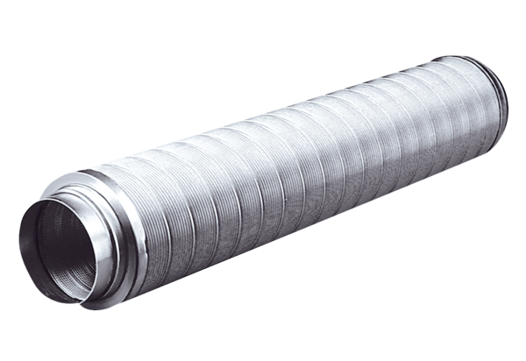Rohrschalldämpfer RSR 15Verpackungseinheit: 1 StückSortiment: C
Artikelnummer: 0092.0313Hersteller: MAICO

